杜八联革命纪念馆
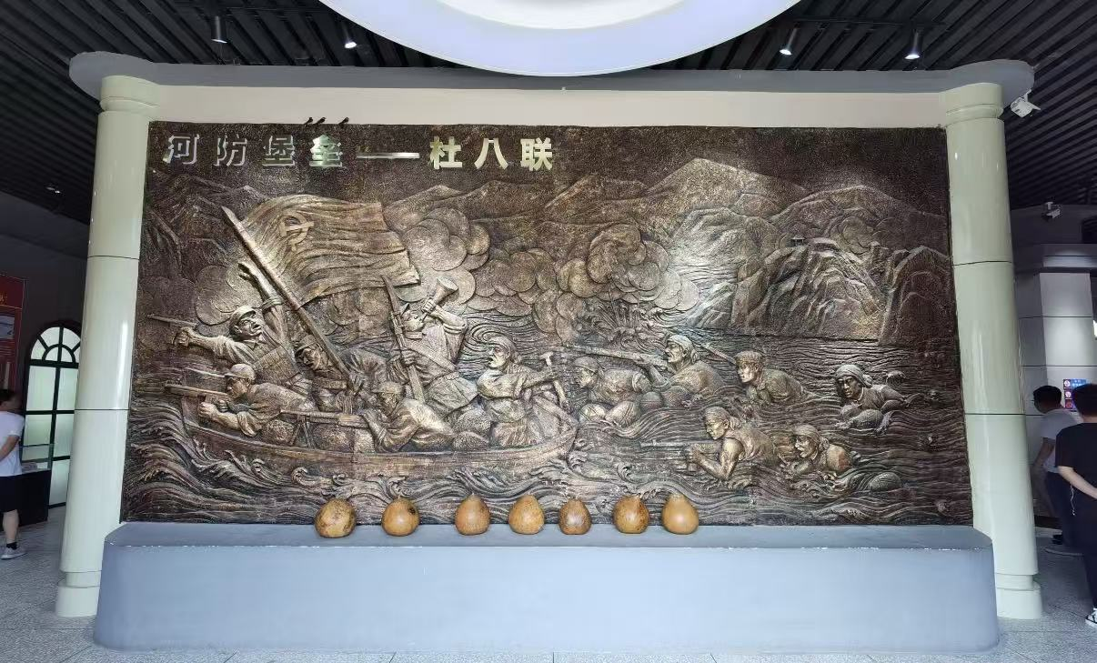

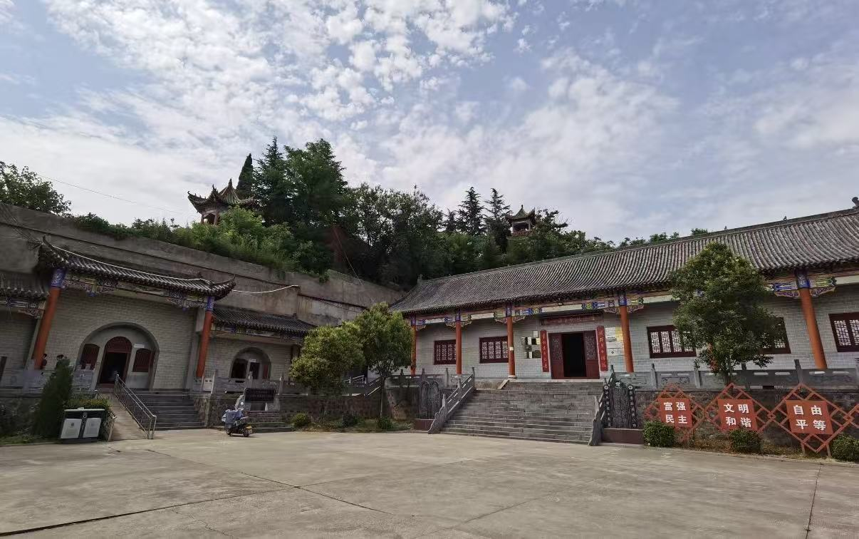
讲解：
杜八联革命纪念馆是为纪念杜八联地区在革命时期的斗争历史而设，位于山西省或河北省，聚焦于地方抗日根据地的贡献。以下是详细介绍。
---历史背景：
杜八联革命纪念馆的历史背景源于抗日战争时期，杜八联作为重要革命根据地，军民团结抗击侵略，涌现出许多英雄事迹。该馆建于20世纪后期，旨在保存这段历史，弘扬老区精神，服务新时代红色教育。
---建筑特点：
• 外观质朴厚重：建筑采用地方石材，风格简朴，与山区环境契合，体现革命岁月的艰辛。
• 内部功能齐全：展馆面积约1200平方米，分设多个展厅，流线设计合理，便于参观。
• 展示科技与传统结合：使用触摸屏、幻影成像等技术，配合实物（如军服、文件），增强互动性。
• 文化符号鲜明：馆前有革命纪念碑，象征不屈不挠的精神。
---陈列展览：
展览以“红色记忆，砥砺前行”为主题，分为根据地建设、战斗历程、英模展示等部分。通过文物（如旧枪械、生活用品）和图文，结合裸眼3D效果，再现杜八联军民的斗争场景，突出群众支援前线的事迹。
---荣誉称号：
山西省革命传统教育基地、全国红色旅游经典景区。

地址：山西省长治市杜八联革命纪念地内（具体地址需核实）。

特产：长治核桃、山西老陈醋、杜八联小米。

百年老店小吃：长治传统刀削面、杜八联老字号油糕。

